HTTP是Hyper Text Transfer Protocol（超文本传输协议）的缩写。 HTTP协议（HyperText Transfer Protocol，超文本传输协议）是用于从WWW(万维网)服务器传输超文本到本地浏览器的传送协议。它可以使浏览器更加高效，使网络传输减少。它不仅保证计算机正确快速地传输超文本文档，还确定传输文档中的哪一部分，以及哪部分内容首先显示(如文本先于图形)等。 HTTP是一个应用层协议，由请求和响应构成，是一个标准的客户端服务器模型。HTTP是一个无状态的协议。

1.2 在TCP/IP协议栈中的位置
HTTP协议通常承载于TCP协议之上，有时也承载于TLS或SSL协议层之上，这个时候，就成了我们常说的HTTPS。如下图所示：
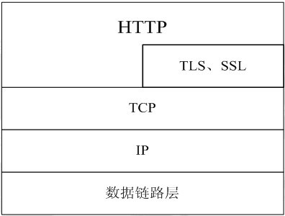
默认HTTP的端口号为80，HTTPS的端口号为443。

1.3 HTTP的请求响应模型
HTTP协议永远都是客户端发起请求，服务器回送响应。见下图：
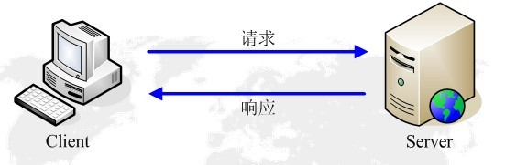
这样就限制了使用HTTP协议，无法实现在客户端没有发起请求的时候，服务器将消息推送给客户端。 HTTP协议是一个无状态的协议，同一个客户端的这次请求和上次请求是没有对应关系。

1.4 工作流程
一次HTTP操作称为一个事务，其工作过程可分为四步：
- 首先客户机与服务器需要建立连接。只要单击某个超级链接，HTTP的工作开始。

2）建立连接后，客户机发送一个请求给服务器，请求方式的格式为：统一资源标识符（URL）、协议版本号，后边是MIME信息包括请求修饰符、客户机信息和可能的内容。

- 服务器接到请求后，给予相应的响应信息，其格式为一个状态行，包括信息的协议版本号、一个成功或错误的代码，后边是MIME信息包括服务器信息、实体信息和可能的内容。

4）客户端接收服务器所返回的信息通过浏览器显示在用户的显示屏上，然后客户机与服务器断开连接。

如果在以上过程中的某一步出现错误，那么产生错误的信息将返回到客户端，有显示屏输出。对于用户来说，这些过程是由HTTP自己完成的，用户只要用鼠标点击，等待信息显示就可以了。

ARP协议只用在局域网中，它用来将IP地址解析为MAC地址。局域网中的每个主机都有一个ARP缓存，它保存了最近发起的IP地址到MAC地址的映射记录，当该主机要向局域网中的某一主机发送数据时，它会先从自己的缓存中查找，看是否存在目标IP地址，如果找到，就通过映射找到它的MAC地址，从而发送过去，如果没有找到该目的IP地址，它就向该局域网内发送一个广播，广播中包含自己的IP地址、MAC地址和目的主机的IP地址，局域网内的所有主机都会收到该广播，但只有目的IP地址的主机会做出回应，并把自己的MAC地址发送给源主机，源主机收到后，在自己的ARP缓存中增加上该映射，并根据发来的MAC地址将数据发送给目的主机
RARP协议则刚好相反，它将MAC地址解析成为对应的IP地址，现在已很少单独使用。

